L’infrastructure as code
Cette formulation englobe l’automatisation du montage des ressources systèmes dans leur ensemble, ce que l’on appelle le provisioning de ressources, ainsi que leur configuration, c’est-à-dire l’installation et le paramétrage nécessaire pour faire fonctionner l’application. Dans la pratique, ces deux processus sont souvent réalisés par les mêmes outils. Il n’est donc pas absurde de considérer qu’il s’agit d’un seul et même processus allant de l’allocation de ressources jusqu’à l’installation complète du produit.
Par ailleurs, on peut pousser le paradigme jusqu’au paramétrage fonctionnel qui peut également être automatisé. L’ensemble permet de monter une application parfaitement fonctionnelle de façon entièrement automatisée.
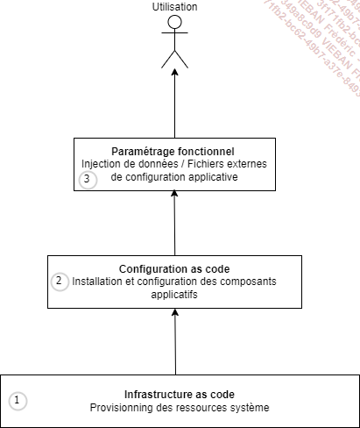
1. La création de ressources système
a. Le provisioning automatique
On parle de provisioning de ressources lorsque que l’on installe un accès à des ressources locales ou externes sur un système. L’automatisation de ce processus consiste à appliquer des scripts au démarrage du système afin de créer ou lier ces ressources. Ce processus concerne l’ensemble des ressources système automatisables :
- machines virtuelles ;
- conteneurs ;
- processeurs ;
- mémoire vive ;
- espace de stockage ;
- DNS ;
- ports réseaux ;
- load balancer.
Les outils d’automatisation proposent deux stratégies de scripting différentes. Dans un mode déclaratif, on décrit les ressources dans un fichier. Elles sont décrites en termes de caractéristiques, attributs, nommage, dimensionnement. Le langage de description peut être JSON, YAML, ou HCL (HashiCorp Configuration Langage) qui semble gagner en popularité tout en se rapprochant fortement du JSON.
En mode déclaratif, le script détermine un état final souhaité, répondant à la question du "quoi provisionner". L’outil a ensuite la charge de créer de façon cohérente les ressources décrites. Pour de grosses infrastructures, ce mode de fonctionnement permet de maintenir l’état des ressources de façon assez évidente et simple, pour peu qu’un effort de structuration du code soit en place.
Certains outils d’automatisation permettent également d’utiliser la programmation impérative, comme n’importe quel autre script. C’est une manière plus classique qui s’apparente à un script shell chargé d’installer une application. La programmation de la construction est plus simple car elle permet de séquencer de manière contrôlée et ordonnée un enchaînement d’actions, comme si elles étaient réalisées manuellement. En somme, il faut décrire comment ces environnements vont être générés plutôt que de décrire le quoi. En revanche, ce type de script est moins maintenable et peut rapidement devenir complexe et difficile à reprendre par un ops autre que le créateur du code. Par conséquent, cela rend le résultat plus vulnérable aux erreurs de code.
Un script d’IaC est répétable, intégrable dans une chaîne d’automatisation, et contient les paramètres des propriétés des ressources créées. Il respecte donc tout ce que l’on attend d’un outil d’automatisation.
Par ailleurs, le code d’un script d’IaC est suffisamment explicite pour constituer en soi un élément documentaire décrivant l’infrastructure. Le code déclaratif sera à la fois lisible et toujours le représentant fidèle de ce qu’est l’infrastructure de l’application, ce que ne peut pas garantir une documentation externe qui dépend uniquement de la rigueur et de la capacité de l’équipe à la maintenir.
b. Le cycle de vie d’une ressource système
Le cycle de vie dépend de la méthode utilisée pour appliquer les changements tout au long de la vie du système. Il existe deux grandes méthodes de gestion d’infrastructure.
L’infrastructure mutable : le frying
De façon classique, un système s’installe de manière progressive, en empilant des couches de ressources successives : d’abord on installe un système, puis un réseau, puis un système de stockage, puis le monitoring, puis un environnement d’exécution, puis une application, etc.
Ces différentes couches vont finalement être modifiées au fil de l’eau et des évolutions du système. Chaque changement fait passer le système d’un état à un autre, pour arriver à un état final. En somme, le système est mis à jour à chaque besoin. Ce mode de fonctionnement s’appelle le frying : en réalisant une métaphore culinaire, on frit le système, imaginant incorporer des ingrédients dans la friture au fur et à mesure de la cuisson, un peu comme un wok. En clair, le système est construit étape par étape et son cycle de vie est long. Cette méthode est dite mutable, car le système installé évolue dans le temps. Le frying comprend le provisioning et la configuration du système.
Par exemple, l’installation d’une VM puis d’une application dans cette VM est du frying.
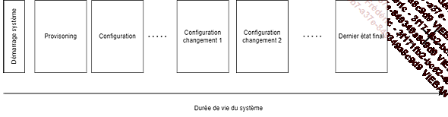
L’inconvénient de cette méthode est qu’au fil du temps tous les changements ayant eu lieu de manière incrémentale finissent par créer une dérive du système par rapport à l’état final souhaité. Cela veut dire que vous n’avez plus la certitude que le système est véritablement configuré comme il est prévu qu’il le soit car de nombreux changements ont eu lieu durant toute la vie du système, entraînant une dérive plus ou moins forte. Elle est consécutive de commandes inconnues passées sur le système, ou de clics de souris réalisés au travers d’une interface d’administration quelconque. Il faut alors faire converger le système vers l’état souhaité, ce qui peut être une opération périlleuse menaçant la stabilité du système.
C’est sur cette problématique que ce sont installés les outils d’automatisation et de gestion de la configuration : Puppet, Chef, Ansible. L’objectif étant de faire converger automatiquement un système vers un état cible ; ils permettent séquentiellement de provisionner les ressources systèmes, déployer les applications, configurer l’ensemble. Durant toute la vie du système, ils appliquent les changements de façon automatique et sans intervenir manuellement, c’est ce qu’on appelle la convergence. Cela implique que chaque nouveau changement doit être réalisé dans l’outil de gestion de configuration uniquement, en interdisant formellement qu’il puisse être appliqué directement et manuellement sur le système.
Cas d’usage du frying
Systèmes historiques (Legacy)
De nombreux systèmes historiques ne disposent d’aucune procédure pour être remontés entièrement à partir de rien. Pour créer un nouveau serveur, il est nécessaire de reprendre toutes les modifications qui ont été appliquées depuis le début de son existence. Le frying est donc alors le mode qui permet d’automatiser le déploiement de ces systèmes en séquençant l’ensemble des actions nécessaires à la reconstruction de l’environnement. Reste qu’ensuite il faut établir l’intérêt de dépenser des ressources pour réaliser cette automatisation.
Architectures cloud
Le cloud provisioning et le configuration management associé permettent d’automatiser la création complète d’un environnement cloud. Pour des applications monolithiques déployées sur le cloud, le frying permet d’assurer l’automatisation tout en conservant une relative simplicité de maintenance.
L’infrastructure immuable : le baking
À l’inverse, il est possible de préparer en amont une image du système cible et de l’appliquer en une seule fois sur ce dernier. Chaque changement sera appliqué sur l’image et non sur l’environnement. L’ancienne installation sera détruite et la nouvelle image viendra la remplacer. Le cycle de vie du système est donc court. Pour exemple, nous avons des conteneurs entièrement préconfigurés et montés en une seule fois sur un environnement hôte. Le conteneur est une forme légère et standardisée qui donne tout son sens à ce modèle dans des architectures de micro-services. Nous avons des possibilités identiques pour une VM, mais avec un processus plus lourd puisqu’il s’agit de reconstruire un système entier à chaque nouvelle image. On appelle cette façon de faire le baking : pour suivre la métaphore, on prépare le système avant de le "cuire" pour qu’il soit opérationnel dans l’état final souhaité, comme on pourrait le faire d’une préparation pâtissière réalisée à l’avance et que l’on mettra au four au dernier moment pour constituer un gâteau en une seule prise. Une fois cuit, il est alors impossible de changer le gâteau ! Cette méthode est dite immuable, car le système installé ne change pas. En cas de changement, un nouveau système sera créé à partir d’une image préparée, et l’ancien sera détruit.
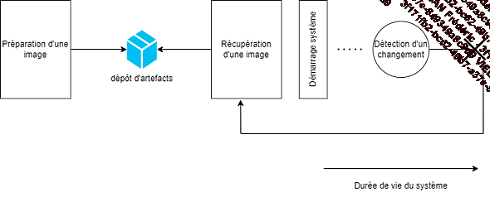
Pour construire les images, il est possible d’utiliser un outil comme Paker. Il permet de préparer l’image, par exemple une VM, en appliquant les changements avec un outil de gestion de configuration (Puppet, Ansible, Chef), et en déposant l’image dans un dépôt. Netflix a également documenté son approche et ses pratiques autour du baking de ses environnements et a ouvert son outillage en open source sous le nom d’Animator.
Pour résumer, le baking consiste à préparer une image avant de démarrer le système puis de la pousser vers le serveur devant être mis à jour. Chaque changement implique un remplacement pur et simple du système alors que par opposition, le frying consiste d’abord à démarrer le serveur, puis à provisionner les ressources nécessaires une à une, puis à déployer les applications et à configurer l’ensemble, et enfin à continuer à mettre à jour le système au fur et à mesure des évolutions.
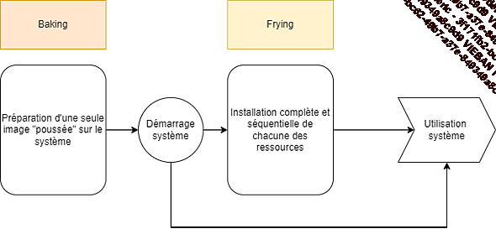
Cas d’usage du baking
Architectures scalables
De nombreuses applications web, avec de forts pics d’audience et une grande variabilité des besoins capacitaires, nécessitent la mise en œuvre d’architectures système permettant une mise à l’échelle (scaling) automatique.
Dans le cas d’applications monolithiques, une nouvelle instance de serveur est automatiquement créée en cas de besoin. Cela revient à ajouter automatiquement un nœud sur un cluster existant. Il est alors très intéressant de faire du baking en chargeant une image pré-construite, puis en la poussant sur le nouveau nœud. Un outil de "service discovery" sera ensuite utilisé pour assurer la configuration automatique du nouveau serveur.
Dans les architectures orientées services et micro-services il est aussi intéressant d’assurer la scalabilité de services spécifiques et plus fortement sollicités. Cela se traduit par l’ajout d’instances de nouveaux conteneurs grâce à un orchestrateur de type Kubernetes.
Systèmes avec réparation automatique
Il est courant dans une architecture de services de prévoir un système de réparation automatique des services défectueux, en particulier lorsque le besoin opérationnel est d’avoir une disponibilité de 100 %. Le système s’appuie sur un mécanisme de monitoring pour détecter un service ne fonctionnant plus. Il peut ensuite le supprimer du gestionnaire de conteneurs qui le gère, et en recréer un autre à partir d’une image existante.
Le même comportement est mis en œuvre pour assurer la disponibilité de tous les nœuds d’un cluster. En général, un load balancer est configuré en amont du cluster pour diriger et équilibrer le trafic entre les nœuds disponibles. Il a également la capacité de vérifier la disponibilité et l’état de marche de chaque nœud. En s’appuyant sur ce mécanisme, il est possible de débrancher automatiquement le nœud défaillant et d’en remonter un automatiquement à partir d’une image.
Améliorer le time to market
Dans une optique DevOps et Lean, il est important de viser un délai de mise sur le marché le plus court possible pour chaque nouvelle fonctionnalité. En automatisant toute la chaîne de construction et de déploiement jusqu’à la production d’une image prête à être déployée, on garantit une capacité de déploiement en temps réel et la possibilité d’appliquer des stratégies de déploiement canary de façon entièrement automatisée.
Un rollback natif
Le baking permet de revenir de façon simple à une configuration précédente en réinstallant une image de version inférieure. La procédure est immédiate, et permet de diminuer considérablement le risque lié au déploiement. Cela ne règle pas les considérations portant sur la structure des données et la gestion des transactions ayant eu lieu entre les versions. Il faut continuer à mettre en place des stratégies spécifiques pour gérer les données ainsi que les sessions, comme décrit dans le chapitre Les principes du CI/CD.
Inconvénient
Le backing implique de regénérer une image pour chaque changement intervenant sur l’application. Dans une chaîne de déploiement continu, cela veut dire que chaque commit génère en bout de chaîne une nouvelle image du service ou de l’application, ce qui peut s’avérer être un processus consommateur de ressources et de temps.
c. Créer et maintenir le système
En fonction de la méthode utilisée (baking ou frying) et de l’architecture du système, la façon de mettre à jour ce dernier pourra être différente. Là encore il existe deux grands modèles.
Le modèle pull (tirer)
Dans ce modèle, un agent installé sur le serveur compare en permanence la configuration qui y est installée avec la dernière disponible sur un gestionnaire de configuration. En cas d’écart, l’agent fait converger l’environnement en appliquant les mises à jour nécessaires pour corriger cet écart et réaligner la version de configuration entre le serveur et le gestionnaire de configuration.
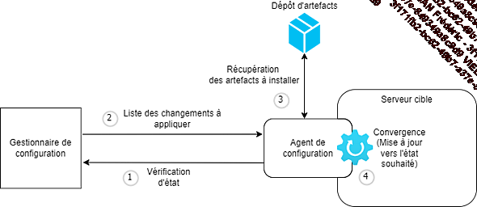
Tout au long de la vie du serveur, l’agent ira vérifier l’état du système et appliquera les modifications requises. En ce sens, c’est une configuration très bien adaptée à une infrastructure mutable et par conséquent à l’utilisation du frying sur des serveurs physiques ou des machines virtuelles.
Le modèle push
C’est le modèle inverse du pull. Un contrôleur, qui peut être installé sur n’importe quel serveur, dans une chaîne de CI/CD, ou même sur un poste local, contrôle les versions de configuration sur les serveurs cibles, et y applique les changements en y réalisant les mises à jour nécessaires.
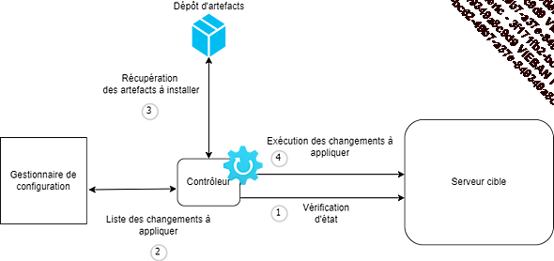
Le modèle push est adapté pour les infrastructures immuables difficilement accessibles et qui ne peuvent être contrôlées entièrement, comme dans le cloud par exemple. Le modèle push est adapté pour faire du baking à partir d’images préconstruites.
Les modèles mixtes
Les modèles mixtes sont utilisés fréquemment pour améliorer une stratégie de frying. Un contrôleur permet de faire du push pour des images contenant les éléments de base du système : un agent pour converger et se connecter à un gestionnaire de configuration, du monitoring, des logs, des outils de sécurité, du paramétrage réseau. Ces éléments permettent d’aligner la configuration des serveurs sur la préconisation des standards de production fournis par la plateforme des ops. L’agent installé permet ensuite de continuer avec une méthode pull en faisant du frying pour toute la couche applicative et pour le reste de la vie de l’application.
Modèle Mixed baking/frying
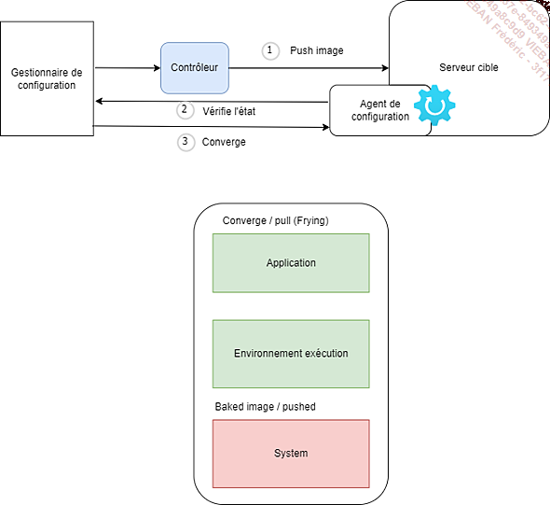
Un modèle intermédiaire consiste également à provisionner les ressources au lancement du système. C’est-à-dire qu’un script est embarqué dans une image poussée sur le serveur. Au démarrage de cette image, le script est exécuté et provisionne automatiquement une partie des ressources. Il sera possible de finir la configuration est faisant du pull à partir de l’agent.
Modèle Mixed baking/provisioning/frying
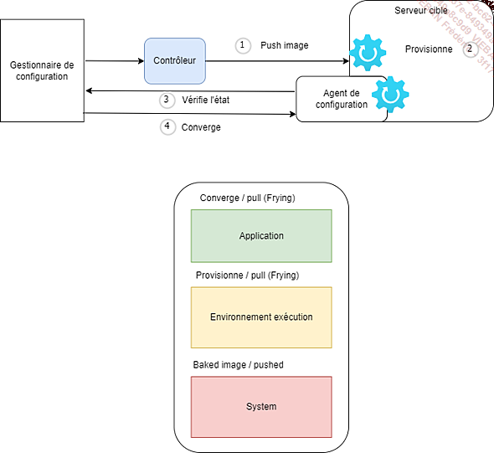
Parmi les ressources web qui décrivent ces modèles, citons les articles suivants :
https://www.puppeteers.net/learn/understanding-infrastructure-as-code-iac/
https://joachim8675309.medium.com/devops-concepts-bake-vs-fry-2-c2973d532c92 (Comparaison entre baking et frying)
https://dzone.com/articles/should-we-start-baking-immutable-infrastructure-in (Intérêt du baking)
https://www.devgeon.com/infrastructure-as-code-push-vs-pull-method/ (La différence entre le Push et le Pull)
2. L’idempotence
a. Définition
Cette notion est un concept mathématique dont l’application à l’informatique est directement liée aux méthodes d’automatisation et d’IaC. L’idempotence est le principe qui détermine que toute opération appliquée sur un système peut être répétée en donnant à chaque fois les mêmes résultats.
En conséquence, lorsqu’un agent d’un gestionnaire de configuration applique un changement sur un système de manière automatisée, il est possible de répéter plusieurs fois cette opération tout en étant assuré que l’état du système sera à chaque fois le même à la fin de l’opération. Cela implique que si celle-ci a déjà eu lieu et a déjà modifié le système, alors le rejeu de l’opération ne produira tout simplement aucun changement. Par exemple, si un script donne une valeur à une variable du système, le rejeu de ce script ne change pas la valeur de cette variable. On peut donc en déduire que l’application d’une série de changements sur un système idempotent est également déterministe.
Pour donner un contre-exemple, prenons le cas de nos smartphones. Quand vous le rechargez, vous pouvez vous attendre à ce qu’il soit dans le même état qu’avant de l’avoir branché. Vous pensez donc qu’il est idempotent lors d’une action de charge. Mais en réalité, à chaque fois que vous le rechargez, sa batterie perd un peu de sa capacité de stockage en énergie. L’action de recharge n’est donc au final pas idempotente car elle dégrade à chaque fois l’état de l’appareil.
b. Qu’est-ce que cela résout ?
L’idempotence est la réponse au problème du drifting, c’est-à-dire de la dérive des environnements. Le drifting implique qu’au fil du temps des actions sont réalisées en dehors de tout contrôle d’un gestionnaire de configuration. Les raisons peuvent être multiples :
- Appliquer en production un paramétrage spécifique pour débloquer un système.
- Changer à chaud les éléments de dimensionnement du système pour répondre à une situation de surcharge.
- Changer un élément de configuration au travers d’une interface graphique, etc.
Ces changements peuvent paraître mineurs lorsqu’ils sont réalisés de manière unitaire au cours de la vie du système. Mais au final, réaliser une mise à jour sur un système peut mener à un échec parce que son état après l’application des scripts de mise à jour n’est pas celui qui est attendu, alors que ce même script fonctionne sans problème sur un environnement intermédiaire.
Ce concept est à rapprocher de celui d’entropie appliquée aux systèmes informatiques. Avec le temps, tout système finit par se dégrader, c’est une loi générale applicable à l’univers tout entier.
Pour contrer ce problème dans un système mutable, une stratégie de frying implique la mise en place d’un gestionnaire de configuration qui sera chargé de le faire converger vers l’état attendu de façon nominale, c’est-à-dire dans l’état attendu en cas de réinstallation complète du système.
Dans un système maintenu idempotent, il n’y a tout simplement pas besoin de phase de convergence car l’état du système est toujours celui attendu.
c. Comment s’applique-t-il ?
Par définition, le baking est idempotent car réappliquer systématiquement une image garantit que le système est conforme à l’attendu.
Dans le cas du frying, un gestionnaire de configuration qui met à jour en permanence un système de façon automatisée garantit que celui-ci reste idempotent par rapport à la configuration qu’il connaît. Chaque changement peut être appliqué et rejoué de multiples fois sans que cela ne vienne changer l’état attendu. Un même changement ne peut s’auto-incrémenter.
d. Quelle conséquence sur l’automatisation ?
L’idempotence implique que tous les systèmes mutables ne peuvent être modifiés qu’à partir du script d’automatisation, et donc de la gestion de configuration. Les systèmes immuables ne peuvent être modifiés qu’en recréant l’image. Les systèmes mixtes obéissent aux mêmes règles.
La règle d’or de l’IaC pour maintenir un système idempotent est donc de ne jamais appliquer un changement directement sur le système et en dehors de du gestionnaire de configuration, qu’il soit Chef, Puppet, ou Ansible, ou qu’il s’agisse du constructeur d’images pour un système de baking. À défaut, tout changement appliqué sera annulé par le gestionnaire de configuration. Violer cette règle peut poser de graves problèmes car le changement réalisé directement sur le système peut être essentiel à son fonctionnement mais sera alors complètement inconnu du gestionnaire de configuration ou d’image. À la prochaine mise à jour, la modification sera perdue et le système pourra redevenir instable ou indisponible. Il est donc crucial de suivre la règle d’or.

